**Государственное автономное профессиональное учреждение**

**«Краснокаменский горно-промышленный техникум»**

09.02.07 «Информационные системы и программирование

**Наименование дисциплины:**

**МДК 02.02 «Инструментальные средства разработки программного обеспечения»**

**ОТЧЕТ ПО ЛАБОРАТОРНОЙ РАБОТЕ**

**Тема: Разработка протоколов проекта**

**Выполнил студент гр 303**

**Будажапов Артём Сергеевич**

**Дата: 08.06.2022**

**Проверил преподаватель:**

**Воробьева Наталья Анатольевна**

**Дата проверки__________**

**Оценка_________**

**г.Краснокаменск, 2022**

**Цель занятия**: Получение первичных навыков планирования работ по разработке и внедрению автоматизированных информационных систем, разработка протоколов проекта.

**Оборудование, технические и программные средства:** персональный компьютер, среда программирования Visual Studio 2019, Microsoft Project.

**Продолжительность занятия:** 2 часа.

**Задание**:

На основе технического задания на разработку и внедрение автоматизированной информационной системы сформировать календарный план выполнения работ по проекту.

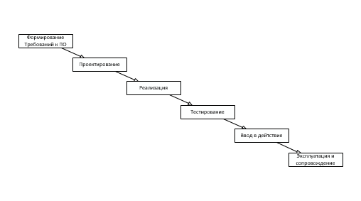

Рис.1 – Жизненный цикл

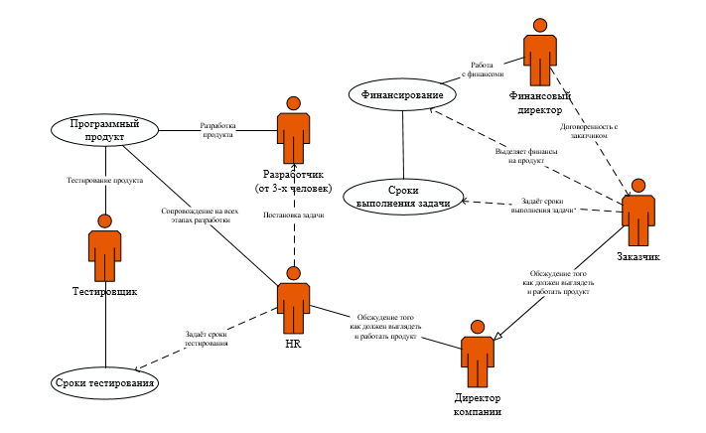

Рис.2 – Жизненный цикл

**Контрольные вопросы:**

1. Техническое задание – это-то, что пишет технический специалист или продукт менеджер совместно с заказчиком, когда хочет получить продукт. При этом они декомпозируют задачу, описывают последовательность действий, дополнительные параметры, участие сторонних специалистов, API, а также все свойства и характеристики продукта. Техническое задание исключает домысливание и неоднозначность. Оно должно быть настолько подробным, и в таких формулировках составлено, чтобы у исполнителя не возникло дополнительных вопросов и уточнений. Как у юристов в договорах. Техническое задание — это документ, который берешь в руки, читаешь, и начинаешь выполнять работу.

2. Жизненный цикл программного обеспечения включает в себя все этапы его развития: от возникновения потребности в нем до полного прекращения его использования вследствие морального старения или потери необходимости решения соответствующих задач.

3. В категории может использоваться режим последовательного или параллельного выполнения подчиненных задач. В режиме параллельного выполнения подчиненные задачи могут выполняться независимо друг от друга, а в режиме последовательного выполнения работа над следующей подчиненной задачей может начаться только после завершения предыдущей подчиненной задачи.

**Вывод:** Я получил навык планирования работ по разработке и внедрению автоматизированных информационных систем, разработку протоколов проекта.